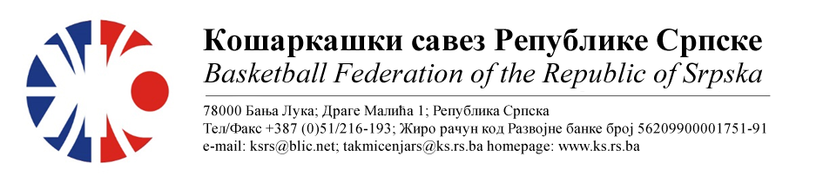БИЛТЕН БР. 11
АДМИРАЛ БЕТ 1.ЖЛРС
Такмичарска сезона 2022/2023
11.коло

Бројутакмице:  38. | KK WBS BASKETBALL | ОКК ИГМАН-ИСТ.ИЛИЏА | 46 | 51
 | Резултат по четвртинама: | (12:17, 16:11, 06:13, 12:10)
 | Делегат: Рачић М.
 | Судије: Рађевић Д., Симић В., Шобот Д.
ПРИМЈЕДБЕ:
- Без примједби
Бројутакмице:  39. | КК ЛИДЕР | КК БУДУЋНОСТ БН | 40 | 58
 | Резултат по четвртинама: | (14:15, 04:14, 13:13, 09:16)
 | Делегат: Скакић Д.
 | Судије: Срдић М., Ињац С., Ђукић М.
ПРИМЈЕДБЕ:
- Без примједби
Бројутакмице:  40. | КК КОСТАЈНИЦА | ЖКК СЛОБОДА | 47 | 67
 | Резултат по четвртинама: | (12:21, 07:19, 09:12, 19:15)
 | Делегат: Ђурашиновић А.
 | Судије: Косић Б., Вранац С., Дојчиновић И.
ПРИМЈЕДБЕ:
- Без примједби

ТАБЕЛА :
 | ЕКИПА | УТ | ПОБ | ПОР | КПО | КПР | КР | БОД
1 | ОКК ИГМАН-ИСТ.ИЛИЏА | 9 | 8 | 1 | 673 | 476 | +197 | 17
2 | KK WBS BASKETBALL | 9 | 7 | 2 | 563 | 460 | +103 | 16
3 | КК БУДУЋНОСТ БН | 9 | 6 | 3 | 527 | 462 | +65 | 15
4 | ЖКК СЛОБОДА | 9 | 4 | 5 | 504 | 575 | -71 | 13
5 | КК КОСТАЈНИЦА | 9 | 2 | 7 | 443 | 552 | -109 | 11
6 | КК ЛИДЕР | 9 | 0 | 9 | 406 | 591 | -185 | 9

* УТ – Број одиграних утакмица, ПОБ – Број остварених побједа, ПОР – Број пораза, КПО – Број
постигнутих поена, КПР – Број примљених поена, КР – Кош разлика, БОД – Број Бодова.

ОДЛУКЕ :

- Све одигране утакмице региструју се постигнутим резултатом.

ОСТАЛА САОПШТЕЊА :

- Изречене новчане казне уплатити одмах, а најкасније у року од 5 (пет) дана од правоснажности одлука (Тачка 11.5. Пропозиција такмичења).

Комесар за такмичење
Миодраг Ивановић, с.р.

